**STRATEGI MANAJEMEN STAKEHOLDER**

Manajemen Stakeholder merupakan proses atau kegiatan mengidentifikasi orang-orang, kelompok maupun organisasi yang memiliki pengaruh atau dapat terpengaruh dengan suatu proyek. Tujuan dari manajemen Stakeholder ini yaitu untuk menganalisis ekspetasi Stakeholder derta dampak-dampak yang mungkin ditimbulkan Stakeholder terhadap suatu proyek.

Fokus utama dari Manajemen Stakeholder adalah komunikasi dengan stakeholder secara berkelanjutan sehingga kebutuhan dengan stakeholder akan lebih mudah dipahami, mempermudah pemetaan isu ketika terjadi, mempermudah mengelola konflik atau perbedaan pendapat antara stakeholder, dan permasalahan lainnya. Manajemen Stakeholder merupakan hal penting karena merupakan suatu penentu kesuksesan proyek yang dapat diukur melalui hubungan antara tim proyek dengan kelompok orang lainnya yang terlibat dalam proyek.

Perencanaan Strategi Manajemen Stakeholder dilakukan untuk melibatkan para stakeholder selama siklus proyek berlangsung berdasarkan kebutuhan, ketertarikan dan dampak potensial terhadap kesuksesan proyek. Beberapa strategi yang bisa digunakan dalam Manajemen Stakeholder adalah sebagai berikut :

1. Melakukan konsultasi dengan stakeholder.
2. Menyiapkan sarana penginformasian.
3. Mengadakan Rapat mingguan secara rutin dengan stakeholder.
4. Mengadakan *Brainstorming.*
5. Selalu melakukan kordinasi.
6. Melakukan pengecekan.
7. Melakukan diskusi singkat.
8. Mengadakan diskusi Grup, dan lainnya.

Contoh strategi dasar manajemen Stakeholder adalah menggunakan kolom koordinat seperti gambar berikut ini :

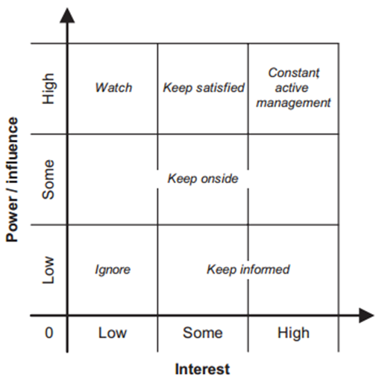

Penjelasan dari gambar diatas adalah sebagai contoh bagaimana jika posisi Stakeholder berada pada posisi kepentingannya (***Interest***) *low* dan pengaruhnya (***Influence***) adalah *low* maka hal yang bisa kita lakukan adalah mengabaikannya (***Ignorer***), karena kita asumsikan bahwa stakeholder tersebut tidak mempunyai kepentingan dan pengaruh yang besar terhadap bisnis/proyek. Kemudian contoh kedua adalah jika pengaruhnya (***Influence***) adalah *low* dan kepentingan stakeholder (***Interest***) adalah *Some* dan *High* maka Tindakan yang bisa kita lakukan adalah tetap memberi kabar, baik itu tentang bagaimana produk bisnis kita dan bagaimana fundamental bisnis kita. Karena walaupun pengaruh dari stakeholder itu rendah, tetapi masih memiliki kepentingan yang sedang maupun tinggi. Untuk contoh lainnya bisa dilihat pada tabel berikut ini.

|  |  |
| --- | --- |
| Posisi | Tindakan |
| No atau low *interest* dan no atau low *power/influence.* | Abaikan (*Ignore*) |
| Some atau high *interest* namun no atau low *power/influence.* | Beri kabar (*Keep Informed*) |
| No atau low hingga high *interest* namun some *power/influence.* | Terus didekati (*Keep Onside*) |
| No atau low *interest* namun high *power/influence.* | Amati (*Watched*) |
| Some *interest* dan high *power/influence.* | Terus puaskan (K*eep Satisfied)* |
| High *interest* dan high *power/influence.* | Aktif dikelola (C*onstant Active Management)* |

*Customer* Individu yang berperan sebagai Stakeholder memang tidak kelihatan berpengaruh dalam organisasi bisnis. Namun perlu dicatat dalam Manajemen Stakeholder kita harus memperhatikan beberapa hal seperti apa yang dikomentari dan pendapat dari Stakeholder itu sendiri yang mereka kemukakan melalui media sosial dan media informasi terbuka lainnya. Negatif atau positif komentar mereka terhadap organisasi akan berpengaruh besar terhadap penilaian masyarakat lainnya terhadapat organisasi itu sendiri.

**PENGELOLAAN STAKEHOLDER**

1. **Menentukan Keterlibatan Stakeholder**

Dalam menentukan bagaimana keterlibatan seorang stakeholder dengan bisnis adalah bisa dengan menggunakan RACI chart. RACI Chart atau RACI Chart Matrix merupakan singkatan dari *Responsible, Accountable, Consulted* dan *Informed* yang didalam RACI Chart tersebut berisi daftar hasil kerja utama yang berada pada sisi sebelah kiri berbagai stakeholder yang terkait pada sisi atas. RACI Chart merupakan salah satu *tools* yang dapat digunakan dalam pengambilan keputusan dan membantu pihak manajemen dalam mengidentifikasi peran dan tanggung jawab stakeholder. RACI Chart terdiri dari 4 bagian yaitu :

1. *Responsible*, yaitu orang yang melakukan tugas atau pekerjaan. *Responsible* pada dasarnya merupakan pelaksana tugas.
2. *Accountable,* yaitu orang yang bertanggung jawab pada suatu tugas atau pekerjaan dan memiliki wewenang untuk memutuskan suatu permasalahan atau perkara. *Accountable* yang dimaksud disini adalah pada dasarnya merupakan Penanggung Jawab dan Pengambil keputusan dalam organisasi.
3. *Consulted,* adalah orang yang memberikan masukan, pendapat atau Kontribusi ketika diperlukan pada tugas atau pekerjaan tertentu. *Consulted* pada dasarnya adalah seorang Konsultan ataupun penasehat dari suatu organisasi.
4. *Informed*, yaitu orang yang perlu mengetahui tindakan dan hasil ataupun keputusan yang telah diambil.

Ada beberapa Langkah-langkah yang harus dilalui dalam pembuatan RACI Chart, Adapun Langkah-langkahnya adalah sebagai berikut :

1. Mengidentifikasikan proses dan fungsi pekerjaan yang diinginkan dalam menyelesaikan masalah yang dihadapi. Proses permasalahan tersebut perlu diselidiki dan dipelajari secara menyeluruh dan menetapkan objektif atau tujuan yang ingin dicapainya.
2. Mengidentifikasikan peran dan fungsi pekerjaan yang harus dilakukan, mengidentifikasikan –pihak-pihak yang terkena dampak permasalahan tersebut dan siapa yang harus melakukan pekerjaan tersebut.
3. Menetapkan orang yang melaksanakan tugas atau pekerjaan. Manajemen perlu menetapkan peran dan tanggung jawab untuk masing-masing individu.
4. Mengidentifikasikan orang yang melaksanakan tugas/pekerjaan (*Responsible*) dan pihak-pihak yang dimasukan kedalam daftar A (*Accountable*), C (C*onsulted*) dan I (I*nformed*). Pada Diagram RACI ini, hanya ada satu orang/pihak pelaksana. Sedangkan A, C dan I dapat terdiri dari 2 pihak atau lebih.
5. Meninjau kembali tugas-tugas tersebut sehingga tidak terjadi penggandaan kerja dan proses.